Муниципальное бюджетное образовательное учреждение
Дополнительного образования детей
«Детская школа искусств №1»
г. Нижний Тагил

Предметная область
ПО.02.Теория и история музыки

Учебная программа по предмету
П0.02.УП.04.В.05.УП.02. Ритмика

Дополнительная предпрофессиональная общеобразовательная программа в области музыкального искусства
«Фортепиано», «Струнные инструменты», «Духовые инструменты»,
«Народные инструменты».

2014
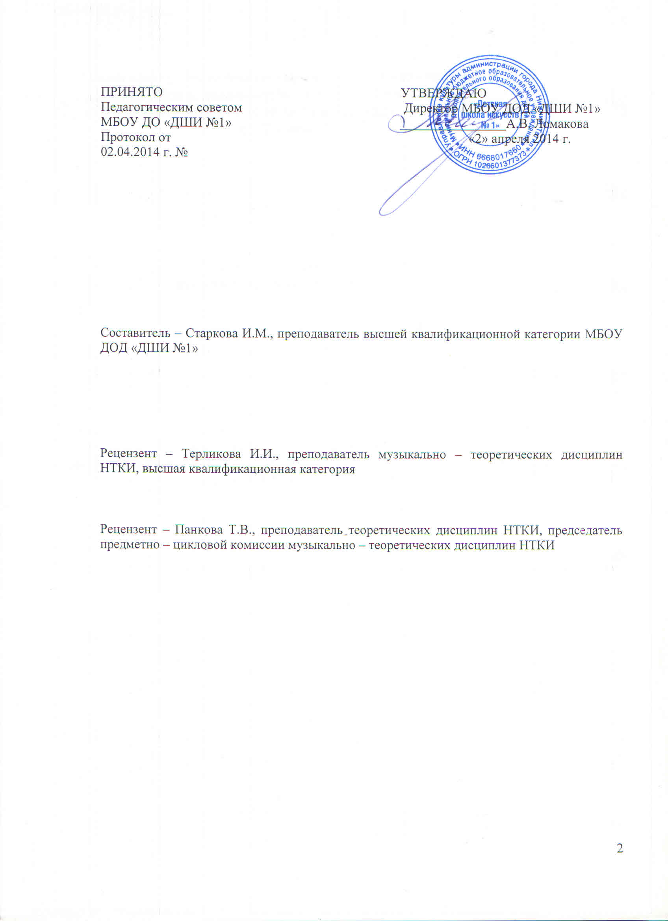
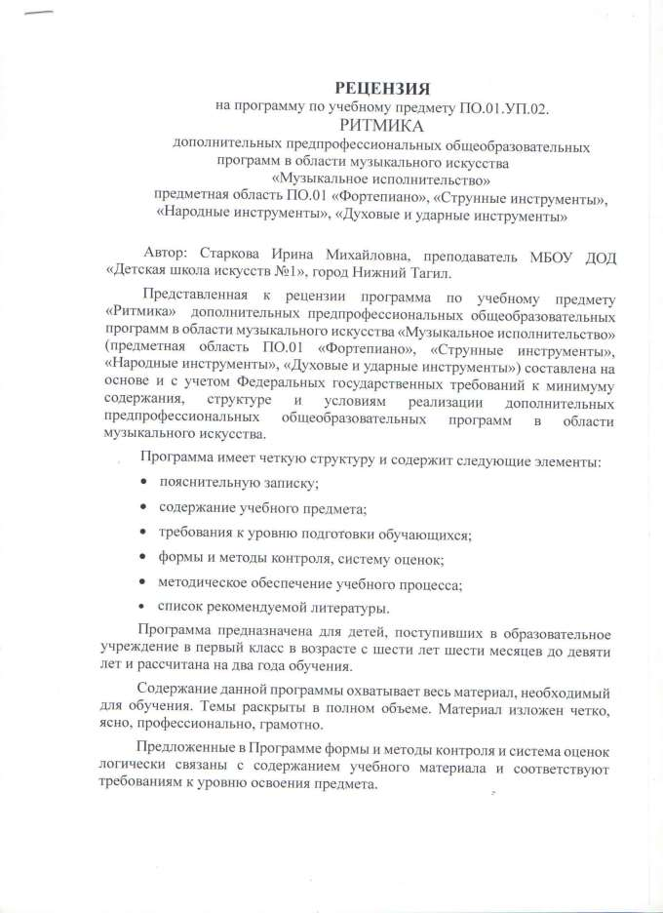
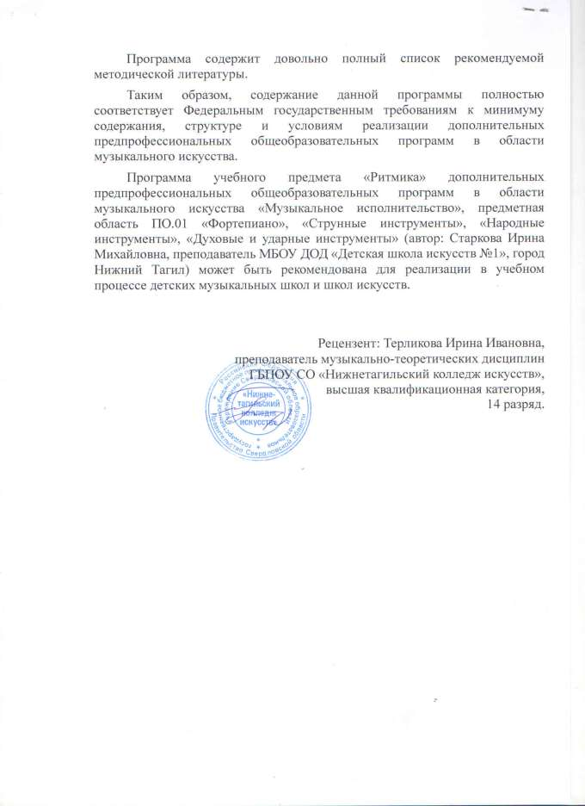
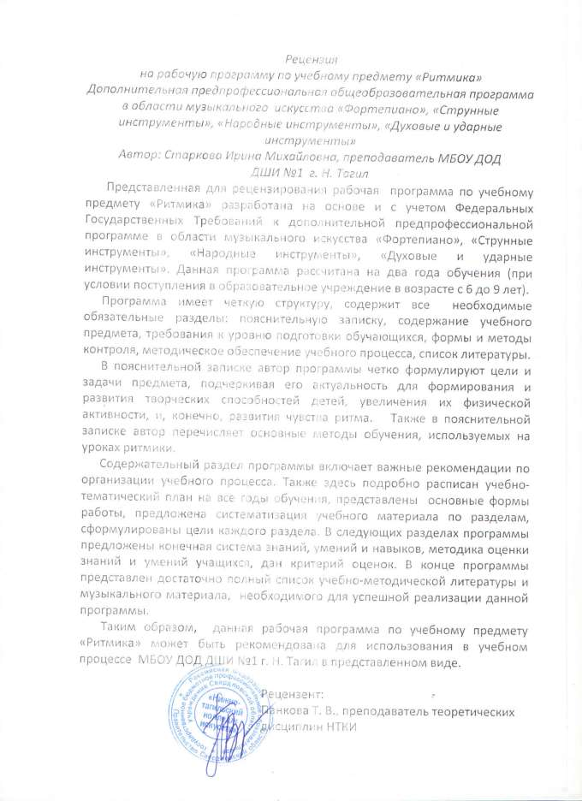
Структура программы учебного предмета
I. Пояснительная записка
- Характеристика учебного предмета, его место и роль в образовательном процессе;
- Срок реализации учебного предмета;
- Объем учебного времени, предусмотренный учебным планом образовательного учреждения на реализацию учебного предмета;
- Форма проведения учебных аудиторных занятий;
- Цель и задачи учебного предмета;
- Обоснование структуры программы учебного предмета;
- Методы обучения;
- Описание материально – технических условий реализации учебного предмета.
II. Содержание учебного предмета
- Сведения о затратах учебного времени;
- Содержание разделов;
- Требования по годам обучения;
III. Требования к уровню подготовки обучающихся
IV. Формы и методы контроля, система оценок
- Аттестация: цели, виды, форма, содержание;
- Критерии оценок;
V. Методическое обеспечение учебного процесса
- Методические рекомендации;
- Музыкально – ритмические игры;
VI. Список рекомендуемой литературы
- Список рекомендуемой методической литературы;

-
I. Пояснительная записка

1. Характеристика учебного предмета, его место и роль в образовательном процессе
Программа учебного предмета «Ритмика» разработана на основе и с учетом федеральных государственных требований к дополнительной предпрофессиональной общеобразовательной программе в области музыкального искусства «Музыкальное творчество».
На занятиях по ритмике происходит непосредственное и всестороннее обучение ребенка на основе гармоничного сочетания музыкального, двигательного, физического и интеллектуального развития.
Уроки ритмики развивают такие музыкальные данные как слух, память, ритм, помогают выявлению творческих задатков учеников, знакомят с теоретическими основами музыкального искусства.
Дети получают возможность самовыражения через музыкально – игровую деятельность.
Изучение предмета «Ритмика» тесно связано с изучением предметов «Слушание музыки» и «Сольфеджио».
2. Срок реализации учебного предмета «Ритмика»

Срок освоения программы «Ритмика» для детей, поступивших в образовательное учреждение в первый класс в возрасте с шести лет шести месяцев до девяти лет, составляет 2 года.

3. Объем учебного времени, предусмотренный учебным планом образовательного учреждения на реализацию предмета «Ритмика»:
Срок реализации предмета «Ритмика» 2 года

Классы/ количество часов | 1 класс | 2 класс
Классы/ количество часов | Количество часов | Количество часов

Максимальная нагрузка | 68
Количество часов на аудиторную нагрузку | 34 | 34
Недельная аудиторная нагрузка | 1 | 1

4.Форма проведения учебных аудиторных занятий: мелкогрупповая (от 4 до 10

человек). Рекомендуемая продолжительность урока – 45 минут.

5. Цель и задачи учебного предмета

Цель:

Задачи:
• развитие музыкально – ритмических и двигательно – танцевальных

способностей учащихся через овладение основами музыкально –

ритмической культуры.

• овладение основами музыкальной грамоты;

• формирование танцевальных умений и навыков в соответствии с программными требованиями;
• воспитание важнейших психофизических качеств, двигательного аппарата в сочетании с моральными и волевыми качествами личности – силы, выносливости, ловкости, быстроты, координации;
• развитие творческой самостоятельности посредством освоения двигательной деятельности;
• приобщение к здоровому образу жизни;

• формирование правильной осанки;

• развитие творческих способностей;

• развитие темпо – ритмической памяти учащихся.

6.Обоснование структуры учебного предмета «Ритмика»

Обоснованием структуры программ являются требования ФГТ, отражающие все аспекты работы преподавателя с учеником.
Программа содержит следующие разделы:

- сведения о затратах учебного времени, предусмотренного на освоение учебного предмета;
- распределение учебного материала по годам обучения;

- описание дидактических единиц учебного предмета;

- требования к уровню подготовки обучающихся;

- формы и методы контроля, система оценок;

- методическое обеспечение учебного процесса.

В соответствии с данными направлениями строится основной раздел программы «Содержание учебного предмета».
7. Методы обучения

Для достижения поставленной цели и реализации задач предмета используются следующие методы обучения.
1. Наглядный

– наглядно – слуховой прием;

- наглядно – зрительный прием.

Исполнение музыки должно сопровождаться показом. Показ движения нужно заранее хорошо продумать: сравнительно легко продемонстрировать действия отдельных персонажей – образов и намного сложнее развернуть сюжет игры или различные хороводные построения.
2. Словесный

Беседа о характере музыки, средствах ее выразительности, объяснение,

рассказ, напоминание, оценка. Этот метод широко применяется в процессе обучения ритмике как самостоятельный, так и в сочетании с наглядным и практическим методами.
Применение его своеобразно тем, что состоит в выборе отдельных приемов и в дозировке их в зависимости от формы занятий и возраста детей. Так, к образно – сюжетному рассказу чаще прибегают при разучивании игры (особенно в младшей группе); к объяснению, напоминанию – в упражнениях, танцах.
3. Практический
При использовании практического метода (многократное выполнение конкретного музыкально – ритмического движения) особенно важно предварительно
«отрабатывать» в подводящих, подготовительных упражнениях элементы бега, поскоков, подпрыгиваний. Манипуляций с предметами. А затем уже включать их в игры, пляски и хороводы.
8. Описание материально – технических условий реализации учебного предмета
Материально – техническая база образовательного учреждения должна соответствовать санитарным и противопожарным нормам, нормам охраны труда.
Школа имеет класс для занятий ритмикой, который оснащен инструментом (фортепиано), звукотехническим оборудованием, видео – оборудованием, учебной мебелью.

II. Содержание учебного предмета

1. Сведения о затратах учебного времени

Срок обучения 2 года

№ | Наименование раздела | Вид  учебного занятия | Объем времени в часах
№ | Наименование раздела | Вид  учебного занятия | Максимальная  учебная нагрузка | Аудиторные  занятия первого года обучения | Аудиторные  занятия второго года обучения
1 | 2 | 3 | 4 | 5 | 6
 |  |  | 68 | 34 | 34
I. | Музыкально – теоретические  основы ритмики | урок | 16 | 12 | 12
II. | Упражнения на ориентировку в  пространстве | урок | 10 | 4 | 4
III. | Упражнения с музыкально –  ритмическими предметами (ложки, бубен, маракас, трещотки и т.д. на выбор преподавателя) | урок | 10 | 4 | 4
IV. | Упражнения с предметами  танца (мяч, лента) | урок | 10 | 4 | 4
V. | Танцевальные движения | урок | 8 | 4 | 4
VI. | Музыкально – ритмические  игры | урок | 10 | 4 | 4
 | Контрольные уроки |  | 4 | 2 | 2

Аудиторная нагрузка по учебному предмету распределяется по годам обучения с учетом общего объёма аудиторного времени, предусмотренного на учебный предмет ФГТ.
Учебный материал распределяется по годам обучения – классам. Каждый класс имеет свои дидактические задачи и объём времени, предусмотренный для освоения
учебного материала.

2. Содержание разделов

В данной программе весь материал систематизирован в разделы, которые в той или иной степени взаимосвязаны друг с другом, что позволяет достичь необходимых результатов в комплексном развитии учащегося.
Первый раздел «Музыкально – теоретические основы ритмики»

Главная цель – воспитание музыкально – развитого слушателя и исполнителя, способного тонко и эмоционально воспринимать мир музыки. Умение слышать музыку и понимать музыкальный язык развивается в разных видах деятельности в разных видах деятельности – пении, движении под музыку, исполнительской деятельности. Учащиеся усваивают понятия «ритм», «счет», «размер» и узнают, что музыка состоит из тактов и музыкальных фраз, при этом дети овладевают навыками различения понятий «вступление» и «основная часть», «тема», что позволяет ребенку выполнять задания с начала музыкальной фразы.
Второй раздел «Упражнения на ориентировку в пространстве»

Главная цель – осознание себя в пространстве. Умение ориентироваться в пространстве, с легкостью перестраиваться из рисунка в рисунок, работая сообща в коллективе детей. Овладение разными видами движений: ходьба, бег, прыжки, построения и перестроения, а также элементами танца. Умение овладевать разнообразными рисунками танца в дальнейшем позволяет ребенку уверенно, свободно чувствовать себя на сцене.
Третий раздел «Упражнения с музыкально – ритмическими предметами»

(ложки, бубен, маракас, трещотки и т.д.).
Упражнения с детскими инструментами применяются для развития у детей подвижности пальцев. Умения ощущать напряжение и расслабление мышц, соблюдения ритмичности и координации движений рук. А также для формирования интереса к игре на музыкальных инструментах. С помощью элементарных инструментов развивается музыкальный слух, чувство ритма, представление о звуковысотности, тембровых особенностях звучания, регистрах. Расширяются знания о музыкальных инструментах ударной группы, а также формируются простейшие навыки игры на них.
Четвёртый раздел «Упражнения с предметами танца»

На занятиях «Ритмики» дети развивают моторику рук и координацию движения. Эти навыки необходимы для подготовки ребенка к более сложным изучениям движений. С использованием данных предметов у детей расширяются познания в области музыкального искусства, а также успешно развиваются память, мышление, ловкость и сноровка. Дети учатся через предмет выражать свои эмоции и действия в пространстве.
Пятый раздел «Танцевальные движения»

В ритмике используются несложные элементы народных плясок, хороводов.

Шестой раздел «Музыкально – ритмические игры»

Данный раздел включает важные и неотъемлемые для полноценного развития ребенка задачи. Форма игры создаёт условия для раскрытия эмоционального мира каждого ребенка и усвоения им необходимых знаний, понятий, формирования навыков в обстановке эмоционального комфорта. В процессе игры создаются условия для общения детей в паре, в группе, проявляются личностные качества, а преподаватель в процессе игры имеет возможность корректировать отношения между детьми, активизировать творческую деятельность группы, создавать условия
для наиболее полного проявления каждого ребенка в рамках заданных правил.

3. Требования по годам обучения

Срок обучения 2 года

Содержание курса

1 год обучения
№ | Наименование тем
I. | Музыкально – теоретические основы ритмики
1. | Регистровая окраска. Понятие о звуке (низкий, средний, высокий)
2. | Понятия «мелодия», «аккомпанемент»
3. | Понятия «вступление», «заключение»
4. | Понятие «лад»
5. | Метроритм
5. | Понятие доли
5. | Понятие метра
5. | Понятие ритма
6. | Длительности
6. | целая
6. | половинная
6. | четвертная
6. | восьмая
7. | Музыкальный размер
7. | 2/4
7. | 3/4
7. | 4/4
8. | Характер музыки
8. | грустный, печальный
8. | радостный, задорный
9. | Динамические оттенки
9. | громко
9. | тихо
9. | усиление и затихание звука (cresc., dim.)
10. | Музыкальный темп:
10. | быстрый
10. | медленный
10. | умеренный
10. | Ускорение и замедление темпа
11. | Анализ музыкальной формы.
11. | период и его строение
11. | игровые задания

II. | Упражнения на ориентировку в пространстве
1. | Виды движений
1. | ходьба
1. | бег
1. | прыжки (подскоки, галоп, на двух ногах, поочередно)
1. | построения и перестроения (шеренга, колонна, цепочка, линия, хоровод, круг,  змейка)
2. | Танцевальные движения
2. | Шаги:
2. | маршевый
2. | шаг с носка
2. | пружинящий шаг
2. | шаг на «носочках»
2. | шаг с высоким коленом
3. | Работа рук:
3. | понятия «правая» и «левая» рука
3. | положение рук (на талии, перед грудью)
4. | Работа головы (наклоны, повороты)
4. | Движение корпуса
4. | наклоны вперед, назад, в сторону
4. | приседания, полуприседания
4. | с сочетанием работы головы
5. | Музыкально – ритмические упражнения
5. | притопы (простой, двойной)
5. | хлопки (простые, в ритмическом рисунке, в парах с партнерами)
III. | Упражнения с музыкально – ритмическими предметами:
 | ударные (ложки, барабан)
 | звенящие (бубен, маракасы, погремушки, бубенцы, трещотки)
IV. | Упражнения с предметами танца
 | Упражнения с платком

2 год обучения

№ Наименование тем
I. | Музыкально – теоретические основы ритмики
1. | Повторение понятий: вступление, заключение, темп, ритм
2. | Повторение ритмических групп: четвертная – две восьмых, две четвертные,  половинная, четыре шестнадцатых, триоль.
3. | Повторение размеров 2/4, 3/4, 4/4. Новые размеры 3/8, 6/8.
4. | Понятия о построениях в музыке: период, предложение, фраза, мотив
5. | Повторение итальянских терминов
6. | Ритмические группы: четверть с точкой и восьмая, восьмая с точкой и  шестнадцатая, восьмая и две шестнадцатых, две шестнадцатых и восьмая
7. | Анализ музыкальной формы.
7. | Простая двухчастная форма
7. | Понятие «трехчастная» форма
II. | Упражнения на ориентировку в пространстве
1. | Повторение движений: ходьба, бег
1. | прыжки (подскоки, галоп, на двух ногах, поочередно)
1. | построения и перестроения (шеренга, колонна, цепочка, линия, хоровод, круг,  змейка)
2. | Танцевальные движения
2. | Марш
2. | Полька
2. | Экосез
2. | Вальс
2. | Менуэт
2. | Мазурка
2. | Полонез
3. | Музыкально – ритмические упражнения
3. | притопы (простой, двойной)
3. | хлопки (простые, в ритмическом рисунке, в парах с партнерами)
III. | Упражнения с музыкально – ритмическими предметами:
III. | ударные (ложки, барабан)
III. | звенящие (бубен, маракасы, погремушки, бубенцы, трещотки)
IV. | Упражнения с предметами танца
 | упражнения с платком, флажками, лентами
 | мячи

гимнастические палки

Учебно – тематический план

1 класс

№ | Распределение тем по четвертям | Вид учебного  занятия | Количество  часов
1 четверть
1. | Знакомство с простейшими музыкальными  понятиями (темпы: быстрый, медленный, умеренный); (динамическими оттенками: громко- тихо); регистрами звучания (высокий, средний, низкий) – передача их движениями. Первые навыки ходьбы под музыку. | Урок | 1
2. | Понятия – характер музыки, лад, мелодия,  аккомпанемент. Ходьба с координацией движений рук и ног. | Урок | 1
3. | Понятия – вступление, заключение, сильная доля.  Понятие фраза. Ходьба с остановкой. | Урок | 1
4. | Длительности: четвертные, восьмые. Выполнение  ритмического рисунка условными жестами и в движении. Ходьба на пятках и на носках, не сгибая колен. | Урок | 1
5. | Сильная и слабая доли. Ходьба приставным шагом.  Передача в движении пульса музыки. | Урок | 1
6. | Размер 2/4. Пауза четвертная. Упражнения на  выработку правильной осанки. Сохранение равновесия. | Урок | 1
7. | Смена динамических оттенков – переключение с  одного вида движения на другое. Развитие внимания  и сообразительности. | Урок | 1
8. | Дирижирование в размере 2/4.Ходьба с высоким  подниманием колен. | Урок | 1
9. | Повторение и закрепление пройденного | Урок | 1
2 четверть
1. | Изменение темпа в музыке. Ходьба с ускорением и  замедлением темпа. | Урок | 1
2. | Бег на носках. Повторение в музыке. Размер 3/4 | Урок | 1
3. | Ходьба с носка на пятку пружинящим шагом.  Понятие построения в колонну. Пауза восьмая. | Урок | 1
4. | Знакомство с жанрами в музыке. Марш.  Выполнение ритмического рисунка по памяти. | Урок | 1
5. | Ходьба со сменой направления. Перестроение в  колонне. Крещендо и диминуэндо. | Урок | 1
6. | Понятия – предложение, период. Прыжки на двух  ногах. | Урок | 1
7. | Повторение и закрепление пройденного за полугодие | Контрольный  урок | 1
3 четверть

1. | Знакомство с жанрами в музыке. Песня. Ходьба с  движениями рук. Дирижирование в размере 3/4. | Урок | 1
2. | Хороводный шаг. Выполнение ритмического рисунка  ногами. | Урок | 1
3. | Половинная длительность. Передача дирижерским  жестом характера музыки (спокойный, энергичный) | Урок | 1
4. | Знакомство с жанрами в музыке. Танец. Вальс | Урок | 1
5. | Понятие – кульминация. Пляска в кругу. | Урок | 1
6. | Знакомство с двухчастной формой. Бег и поскоки. | Урок | 1
7. | Бег на носках мелкими шагами. Пауза восьмая. | Урок | 1
8. | Бег с хлопками. Упражнения с музыкально –  ритмическими предметами (бубны, маракасы) | Урок | 1
9. | Ритмические движения с флажками. Построение в  шеренгу. | Урок | 1
10. | Повторение и закрепление | Урок | 1
4 четверть
1. | Целая нота. Размер 4/4. Ходьба. Поскоки. Остановка. | Урок | 1
2. | Знакомство с итальянскими терминами. Поскоки  переменным шагом с продвижением вперед. | Урок | 1
3. | Понятие – затакт. Упражнения с музыкально –  ритмическими предметами (ложки, палочки). Полька | Урок | 1
4. | Понятие – круг. Перестроение из колонны в круг. | Урок | 1
5. | Галоп. Музыкально – ритмические упражнении-  хлопки в парах с партнерами | Урок | 1
6. | Дирижирование в размере 4/4. Упражнения с  платком. | Урок | 1
7. | Перекатывание мяча Задания для левой и правой  руки.Экосез | Урок | 1
8. | Контрольный урок за 2 полугодие | Контрольный  урок | 1

2 класс

№ | Распределение тем по четвертям | Вид учебного  занятия | Количество  часов
1 четверть
1. | Повторение понятий: ритмические группы  (четвертная - две восьмых, две четвертные, половинная, четыре восьмых), паузы восьмая и четвертная, размеры 2/4, 3/4, 4/4.Ходьба с остановкой  и приставным щагом. | Урок | 1
2. | Повторение понятий вступление, заключение.  Повторение упражнений с ускорением и замедлением темпа. | Урок | 1
3. | Ритмическая группа: четыре шестнадцатых.  Передача в движении динамических оттенков. | Урок | 1
4. | Упражнения с мячом под стихотворный текст | Урок | 1
5. | Прыжки с короткой скакалкой. Упражнение  «Лягушки» | Урок | 1
6. | Повторение построений в музыке: период, | Урок | 1

 | предложение, фраза, мотив
7. | Ходьба с носка на пятку пружинящим шагом  Повторение итальянских терминов. | Урок | 1
8. | Новое понятие - пунктирный ритм: четверть с точкой  и восьмая | Урок | 1
9. | Повторение и закрепление. | Урок | 1
2 четверть
1. | Танцевальные движения. Повторение: Полька. | Урок | 1
2. | Новый размер 3/8. Музыкально – ритмические  упражнения. Упражнения с мячом на стихотворный текст. Вальс | Урок | 1
3. | Танец. Повторение: Экосез. Новый танец Менуэт.  Восприятие на слух заданного размера и ритмического рисунка | Урок | 1
4. | Упражнение для рук с лентами | Урок | 1
5. | Повторение двухчастной формы. Прыжки с короткой  скакалкой | Урок | 1
6. | Дирижирование в размере 3/8. | Урок | 1
7. | Повторение и закрепление пройденного за полугодие | Контрольный  урок | 1
3 четверть
1. | Короткий пунктир. Восьмая с точкой и  шестнадцатая. Ритмические упражнения. Передача в движении фразировки. | Урок | 1
2. | Умение эмоционально и органично исполнять  разученные движения. Канон. | Урок | 1
3. | Упражнения игрового характера. Новая ритмическая  группа: восьмая и две шестнадцатых. Двигательная импровизация на музыку. | Урок | 1
4. | Упражнения на ориентировку в пространстве  (шеренга, колонна, цепочка, змейка) | Урок | 1
5. | Ритмический этюд с использованием ритмической  группы восьмая и две шестнадцатых. | Урок | 1
6. | Понятие: трехчастная форма. Музыкально –  сценический этюд (развитие творческого воображения). | Урок | 1
7. | Танец. Полонез. Передача в движении музыкального  размера. | Урок | 1
8. | Двухголосие. Новая ритмическая группа  две шестнадцатых и восьмая | Урок | 1
9. | Упражнение игрового характера с новой  ритмической группой две шестнадцатых и восьмая | Урок | 1
10. | Повторение и закрепление | Урок | 1
4 четверть
1. | Новая ритмическая группа: триоль | Урок | 1
2. | Пластическая картина - двигательная импровизация  (выявление творческого начала) | Урок | 1
3. | Этюд с мячиками. Развитие ловкости и легкости  движения владения мячом. | Урок | 1
4. | Размер 6/8. Дирижирование в размере 6/8. Умение | Урок | 1

сочетать свои действия с действиями всего
коллектива.
5. | Понятие: Форма рондо. Умение сочетать  ритмический аккомпанемент с движением. | Урок | 1
6. | Перебрасывание мяча с ударом об пол | Урок | 1
7. | Удары мячом об пол и ловля его двумя руками | Урок | 1
8. | Контрольный урок за 2 полугодие | Контрольный  урок | 1

III.Требования к уровню подготовки обучающихся

Результатом освоения программы «Ритмика», является приобретение обучающимися следующих знаний, умений, навыков:
- знания основных понятий, связанных с метром и ритмом, темпом и динамикой в музыке;
- знания понятия лада в музыке (мажор и минор) и умение отображать ладовую окраску в танцевальных движениях;
- первичные знания о музыкальном синтаксисе, простых музыкальных формах;

- представление о длительностях нот в соотношении с танцевальными шагами;

- умение согласовать движения со строением музыкального произведения;

- навыки двигательного воспроизведения ритмических движений посредством воспроизведения ударом в ладоши и музыкального инструмента;
- навыки сочетания музыкально – ритмических упражнений с танцевальными движениями;
- навыки игры на музыкальных инструментах в сочетании с музыкально –

танцевальными движениями.

IV. Формы и методы контроля, система оценок

1. Аттестация: цели, виды, форма, содержание

Оперативное управление учебным процессом невозможно без осуществления контроля знаний, умений и навыков обучающихся. Именно через контроль осуществляется проверочная, воспитательная и корректирующая функции.
Оценка качества реализации программы «Ритмика» включает в себя текущий

контроль успеваемости, промежуточную аттестацию обучающихся.
Успеваемость учащихся проверяется на различных выступлениях:

контрольных уроках, концертах.

Текущий контроль успеваемости обучающихся проводится в счет аудиторного времени, предусмотренного на учебный предмет.
Промежуточная аттестация проводится в форме контрольных уроков. Контрольный урок проводится в конце года в рамках промежуточной аттестации в счет аудиторного времени, предусмотренного на учебный предмет.
2. Критерии оценок

Для аттестации обучающихся создаются фонды оценочных средств, которые включают в себя методы контроля, позволяющие оценить приобретенные знания, умения и навыки.
Критерии оценки качества исполнения

Оценка | Критерии оценивания выступления
5 (отлично) | Технически качественное и художественно  осмысленное исполнение, отвечающее всем требованиям на данном этапе обучения
4 (хорошо) | Оценка отражает грамотное исполнение с  небольшими недочетами (как в техническом плане, так и в художественном)
3 (удовлетворительно) | Исполнение с большим количеством  недочетов, а именно: неграмотно и невыразительно выполненное движение, слабая техническая подготовка, отсутствие свободы в воспроизведении ритмических движений
2 (неудовлетворительно) | Комплекс недостатков, невыполнение  программных требований, а также плохая посещаемость аудиторных занятий
«зачет» (без оценки) | Отражает достаточный уровень подготовки  и исполнения на данном этапе обучения

Согласно ФГТ, данная система оценки качества исполнения является основной. В зависимости от сложившихся традиций того или иного учебного заведения и с учетом целесообразности оценки качества исполнения может быть дополнена системой «+» и «-», что даст возможность более конкретно отметить выступления учащегося.
Фонды оценочных средств призваны обеспечивать оценку качества приобретенных выпускниками знаний, умений, навыков.
V. Методическое обеспечение учебного процесса

При организации и проведении занятий по предмету «Ритмика» необходимо придерживаться следующих принципов:
- принципа сознательности и активности, который предусматривает, прежде всего, воспитание осмысленного владения техникой танца;
- заинтересованности и творческого отношения к решению поставленных задач;

- принципа наглядности, который предусматривает использование при обучении комплекса средств и приемов, личная демонстрация приёмов;
- принципа доступности, который требует, чтобы перед учеником ставились посильные задачи. От преподавателя требуется постоянное и тщательное изучение способностей и возможностей учеников в освоении конкретных элементов, оказания помощи в преодолении трудностей;
- принцип систематичности, который предусматривает разучивание элементов, регулярное совершенствование техники элементов и освоения новых элементов для обучения с целью сохранения работоспособности и активности обучающихся, расширения активного арсенала приёмов, чередования работы и отдыха в процессе.

VI. Список рекомендуемой методической литературы
1. Алпарова Н.Н., Николаев В.А., Сусидко И.П., Музыкально – игровой материал для дошкольников и младших школьников «На лугу». Москва Владос. 1999 г.
2. Андреева М.И., Конорова Е.В.. Первые шаги в музыке. Ч. II Ритмика. М.1991

г.

3. Андреева М.И., Конорова Е.В.. Первые шаги в музыке. Методическое пособие. Москва «Советский композитор»,1991г.
4. Бырченко Т., С песенкой по лесенке. Издательство «Советский композитор»,

1983г.

5. Бырченко Т., Франио Г.,Хрестоматия по сольфеджио и ритмике, Москва

«Советский композитор», 1991 г.

6. Горшкова Е.В. От жеста к танцу. Музыкальный репертуар к танцевальным движениям, этюдам и спектаклям. Москва. Издательство «Гном и Д», 2003 г.
7. Конорова Е.В. Методическое пособие по ритмике в I и II классах музыкальной школы. Выпуск I. Издательство «Музыка». М. 1972 г.
8. Конорова Е.В. Методическое пособие по ритмике. Занятия по ритмике в подготовительных классах. Выпуск I. М.: Музгиз 1979 г.
9. Коренева Т.Ф. Музыкально – ритмические движения для детей дошкольного и младшего школьного возраста, В двух частях. Часть 1, Москва Владос, 2001 г.
10.Коренева Т.Ф. Музыкально – ритмические движения для детей дошкольного и младшего школьного возраста, В двух частях. Часть 2, Москва Владос, 2001 г.
11.Лифиц И Франио Г. Методическое пособие по ритмике. М., 1987 г.

12.Чибрикова – Луговская А.Е. Музыкальное и физическое развитие детей на занятиях ритмикой, Методическое пособие, Москва.Классик Стиль, 2003 г.
13.Яновская. Ритмика. Издательство «Музыка» Москва, 1979 г.

